APOSTILA ESCOLAR REFERENTE À SEGUNDA QUINZENA DE AGOSTO.

TURMAS: PRÉ I MATUTINO E VESPERTINO.
PROFESSORAS: DILCE CADORE
LOVAINE BORELLA WOSNES.
ALUNO(A).......................................................................................... 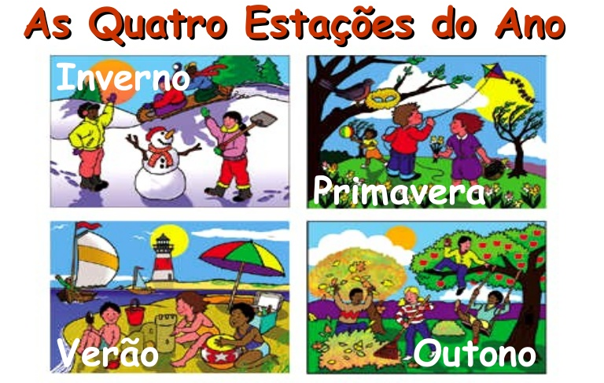

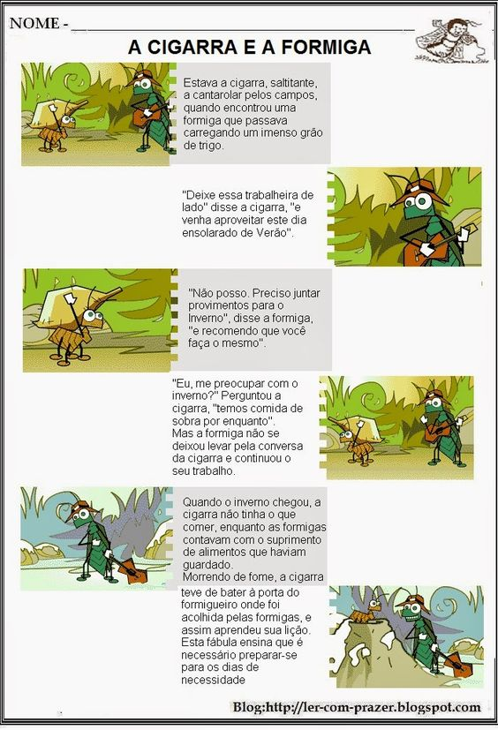
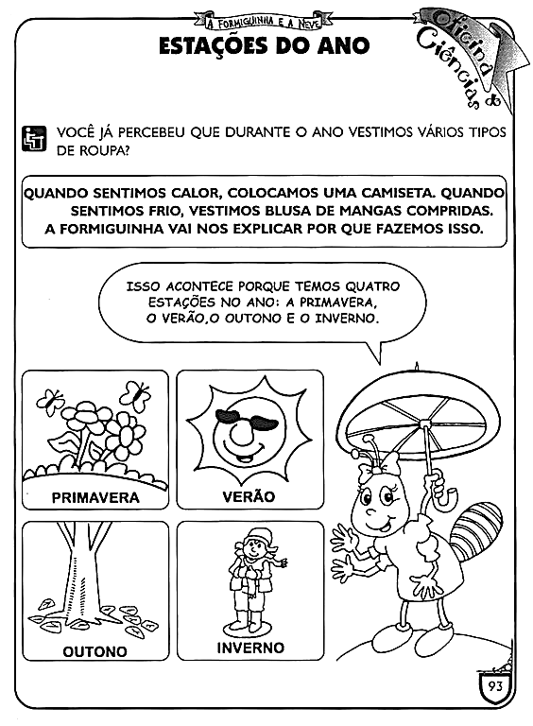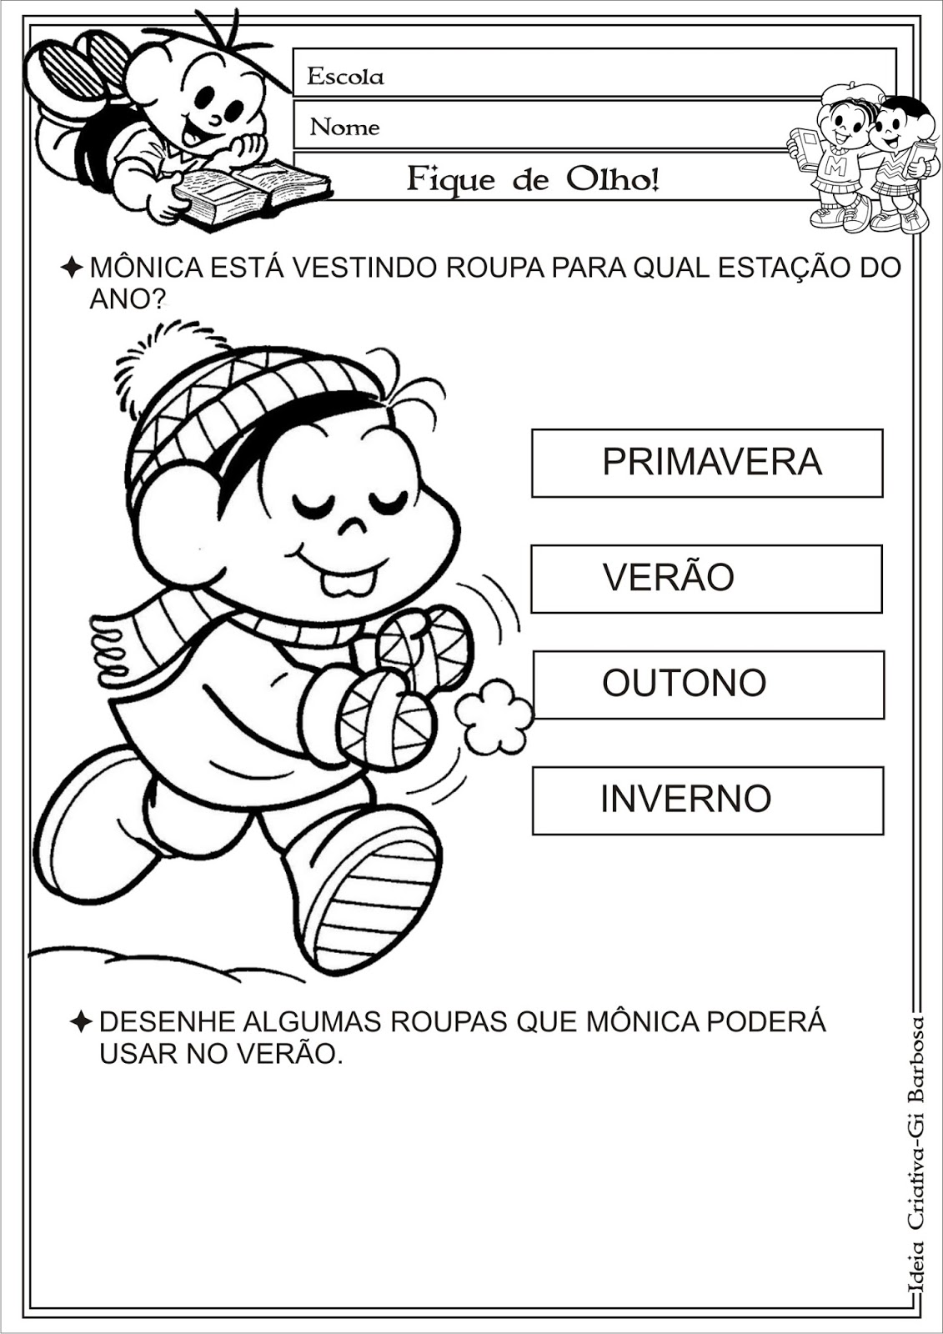
PINTE O NOME DA ESTAÇÃO.
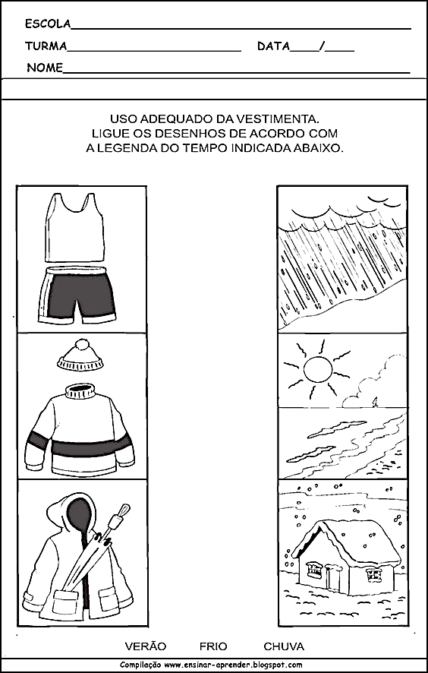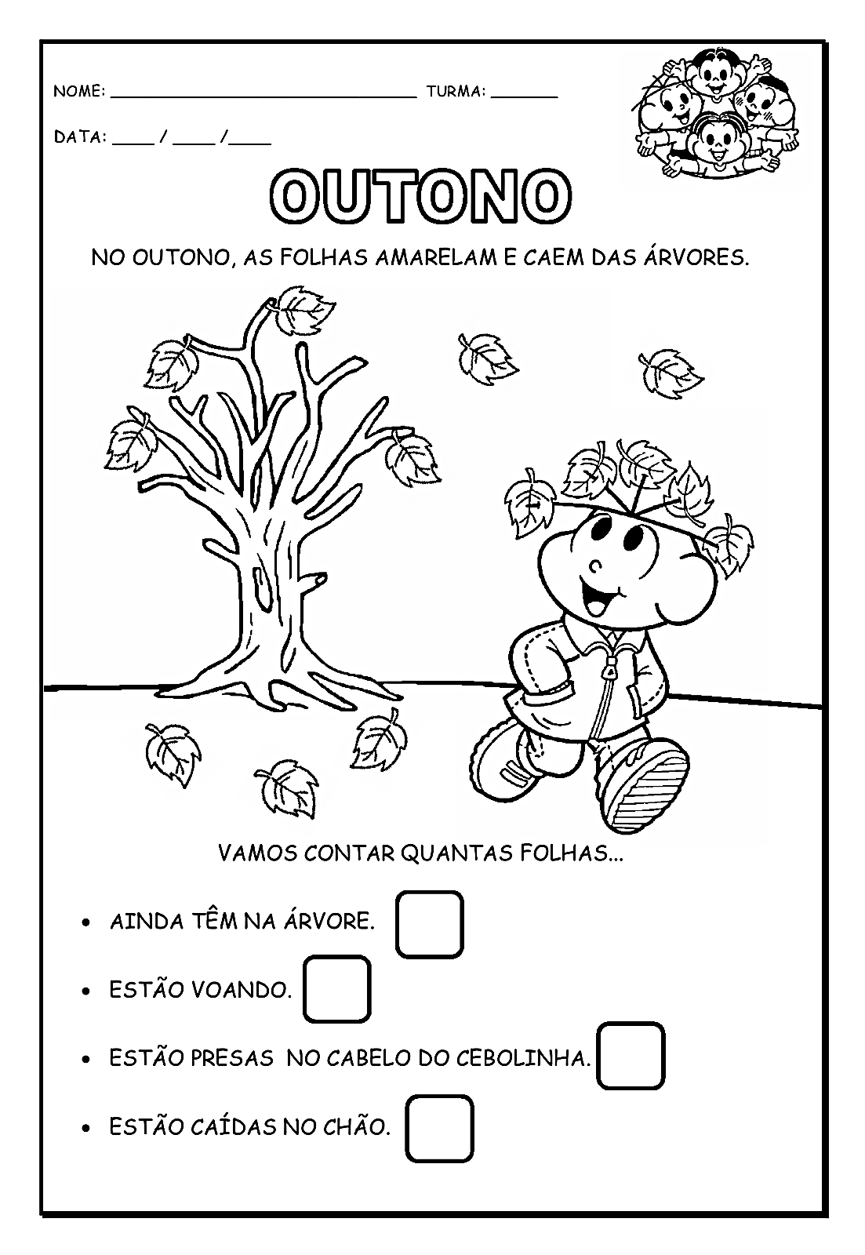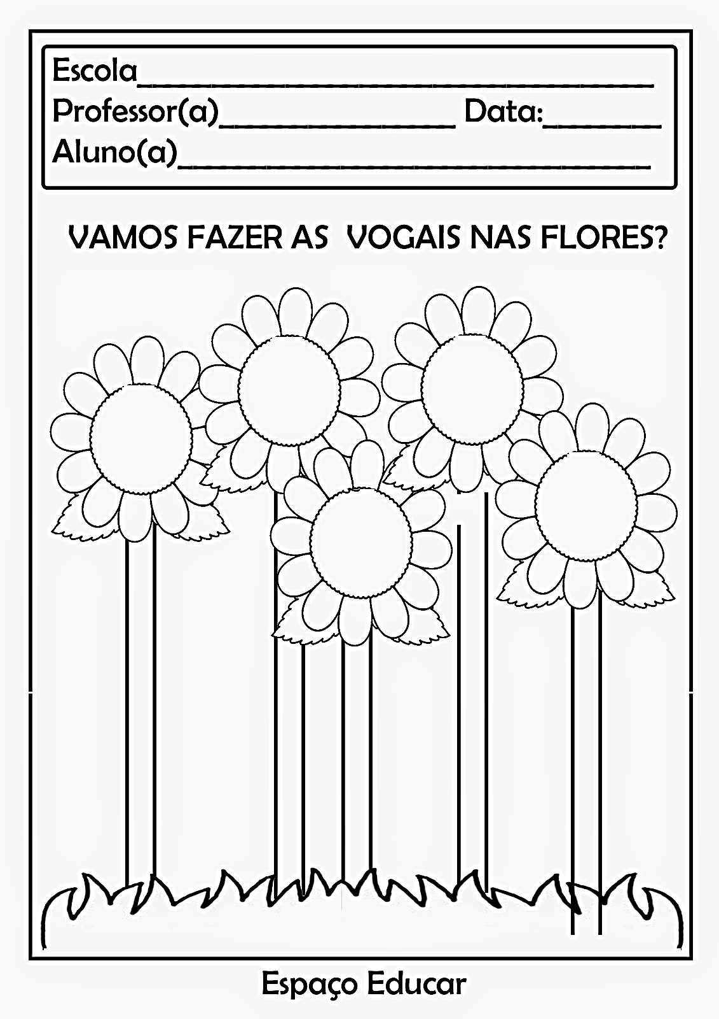
PRIMAVERA É UMA DAS QUATRO ESTAÇÕES DO ANO, CONHECIDA COMO A “ESTAÇÃO DAS FLORES”. É CONSIDERADA POR MUITOS A MAIS BELA DAS ESTAÇÕES, ASSOCIADA ÀS MÚLTIPLAS CORES QUE PODEM SER VISTAS NA PAISAGEM. ESSA ESTAÇÃO OCORRE LOGO APÓS O INVERNO E PRECEDE O VERÃO.

ATIVIDADE DE INGLÊS
TEACHER: RENARA LOUREIRO
NAME: ____________________________________________________GRADE: PRÉ I

1- HI, KIDS! NESSA APOSTILA NOSSA EXPERIÊNCIA QUER QUE VOCÊ SE DIVIRTA MUITO, DANCE E CANTE. LEMBRA DESSA MÚSICA? LET’S GO!
LINK DA MÚSICA: https://www.youtube.com/watch?v=l4WNrvVjiTw 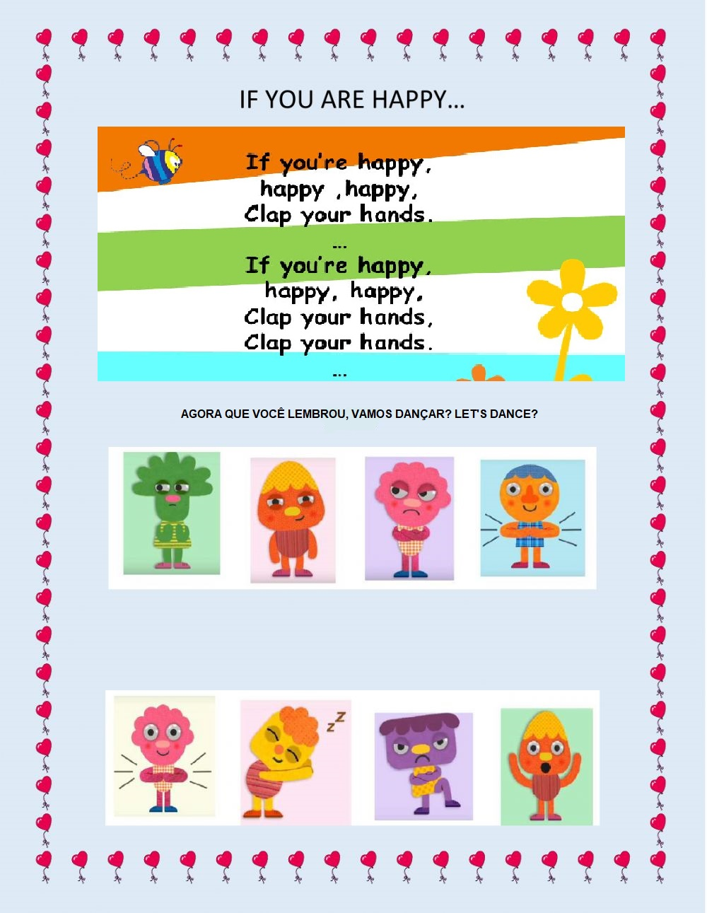
LEMBREM DE REGISTRAR E MANDAR PARA A TEACHER, ESTOU COM MUITAS
SAUDADES, KISSES!
